Liebe Mitbewohnerinnen und Mitbewohner im Stadtbezirk Bothfeld-Vahrenheide-Sahlkamp,
mein Name ist Jörg Eggers, ich bin 64 Jahre alt, bin verheiratet und wohne mit meiner Frau und meinem Sohn seit 2004 im Stadtbezirk. Ich bin in Hannover-Linden geboren, meine Vorfahren stammen aus Hildesheim, Magdeburg, Polen, Russland, Finnland und Griechenland. Ich war jahrelang Betriebsratsvorsitzender von über 5.000 Beschäftigten und habe dabei gelernt: Die Menschen brauchen jemanden, der ihnen zuhört.

Deshalb möchte ich Ihnen auch nicht erklären, wie die Welt funktioniert, denn das machen (zu) viele Politiker. Ich möchte Ihnen zuhören, erfahren, wie Sie denken und was Sie bewegt. Orte und Zeiten für das „Zuhören“ finden Sie auf meiner Website www.joergeggers1896.de oder als Aushang vor unserem Haus in der Bahnstrift 22.

Wichtige Schwerpunkte sind für mich:
Bildung und Unterstützung junger Menschen im Stadtbezirk fördern intelligente Lösungen für das Müllproblem in Sahlkamp-Vahrenheide
Ich will nichts versprechen, was ich nicht halten kann, denn Demokratie kann nur gemeinsam gelebt werden.

Ich kandidiere übrigens auf dem letzten Listenplatz der SPD, denn ich möchte persönlich gewählt werden (oder eben nicht), nicht über eine Liste. Sie müssen mich nicht wählen, aber Sie dürfen es.

Demokratie braucht Zuhören - Mehr Demokratie wagen.

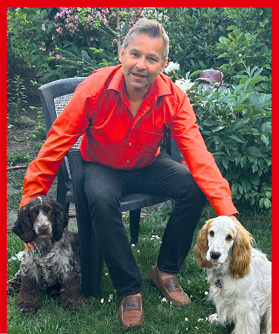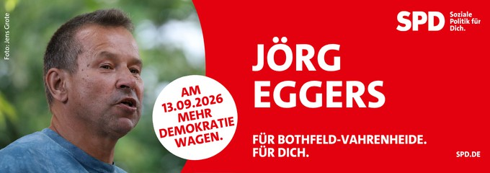Ihr
Jörg Eggers

Aus Umweltschutz-gründen erfolgt der Ausdruck in schwarz-weiß. Bitte nach der Wahl z.B. als Einkaufs-zettel verwenden.
DANKE

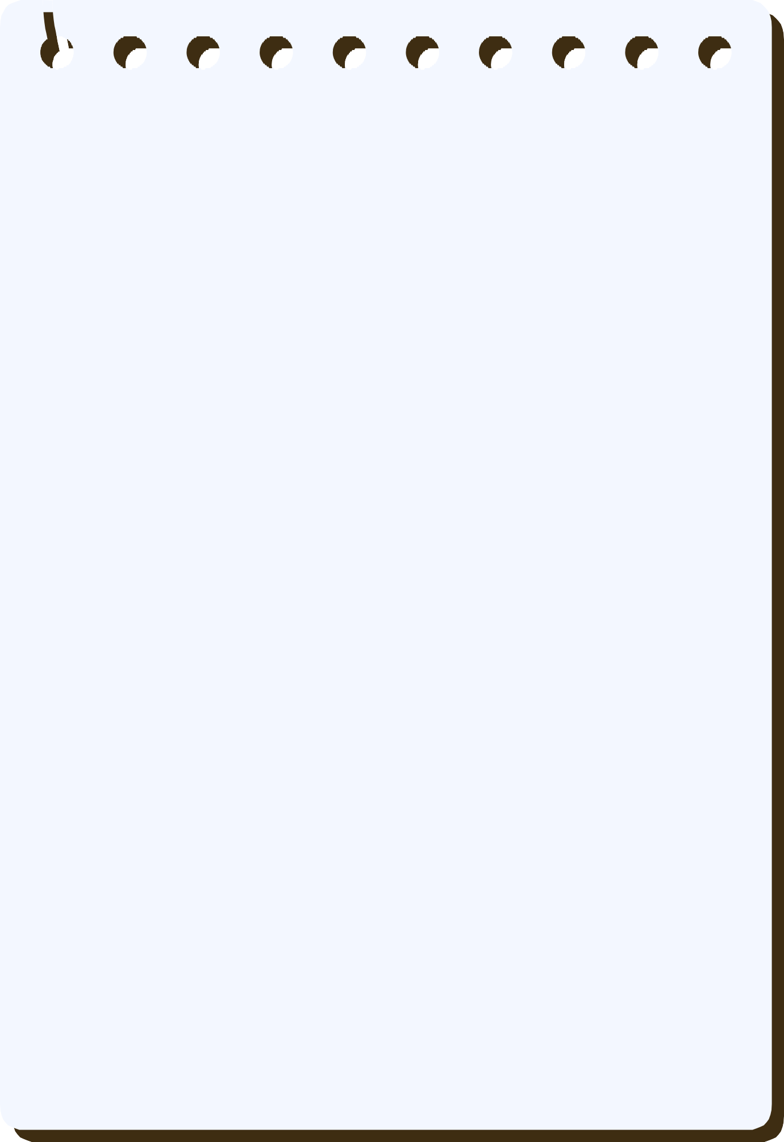
Recycle mich als Einkaufszettel:

